Pressespiegel Erzbiennale 3.0
https://www.meinbezirk.at/leoben/c-leute/eroeffnung-der-erzbiennale-30_a4965310

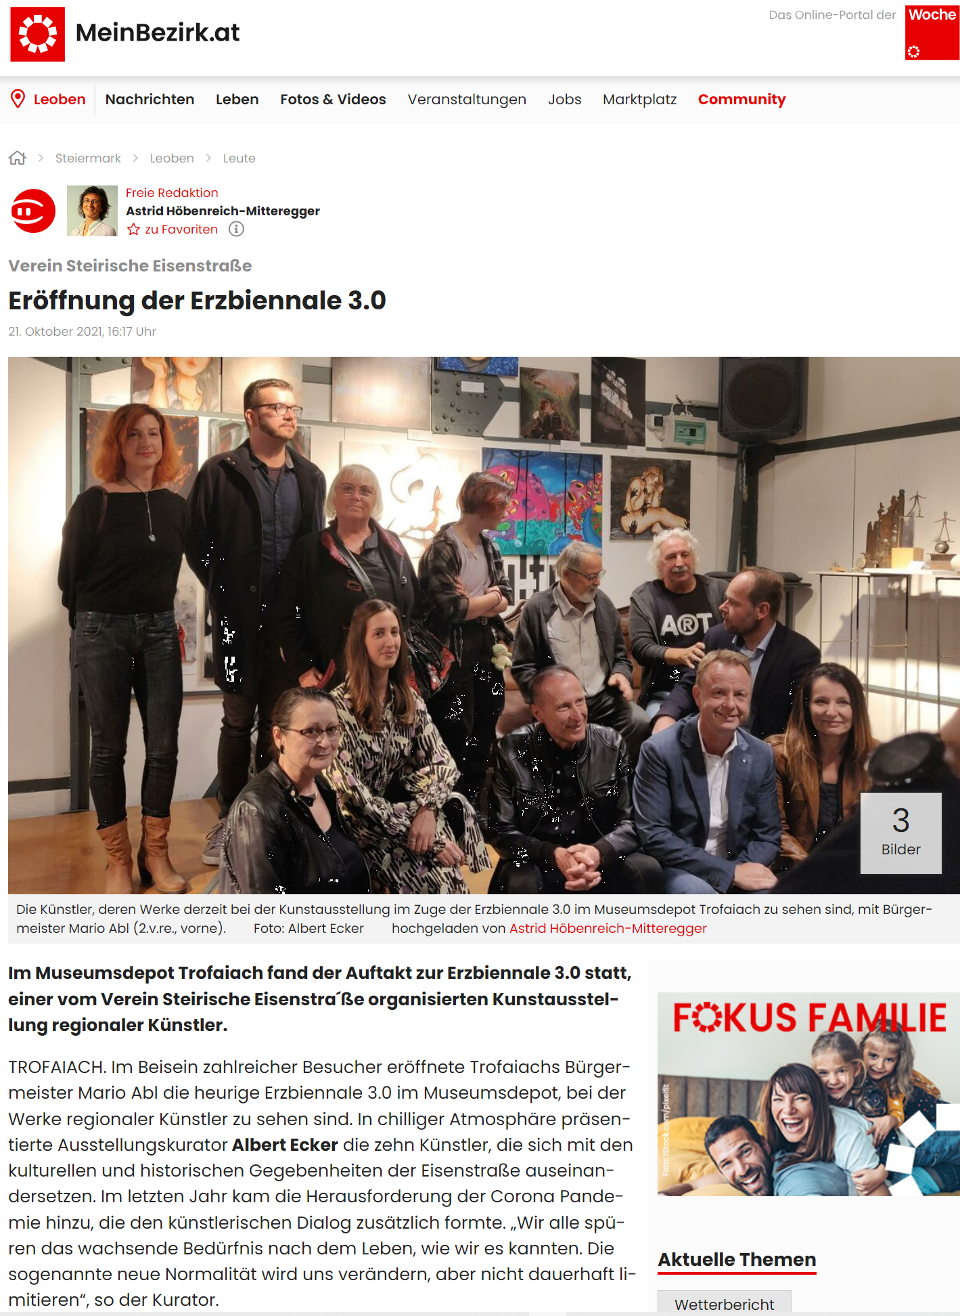
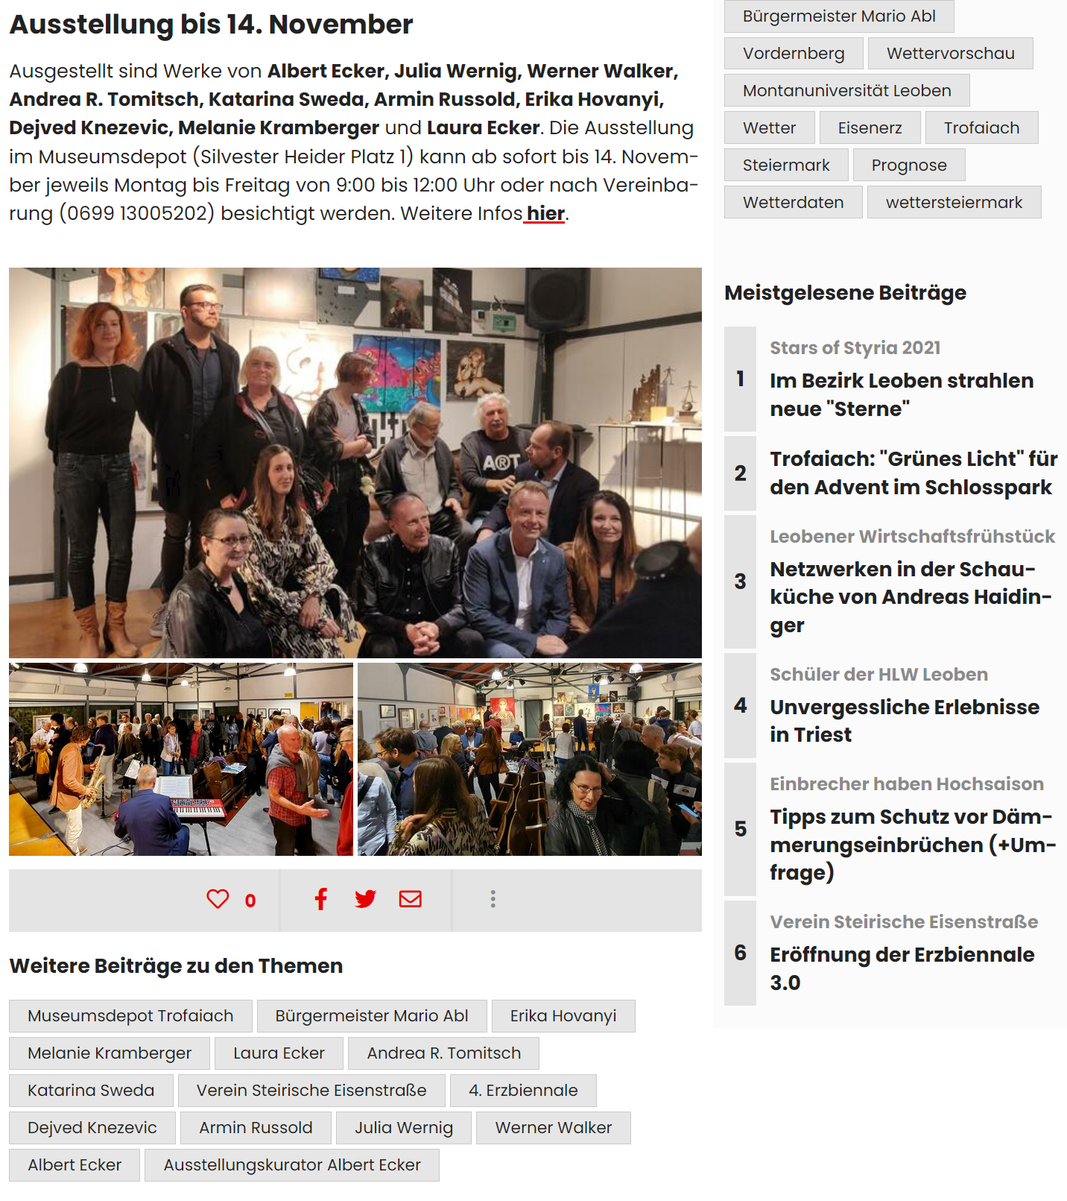

https://www.kleinezeitung.at/steiermark/leoben/6050261/Zehn-Kuenstler-stellen-aus_Erzbiennale-30-in-Trofaiach-regt-den

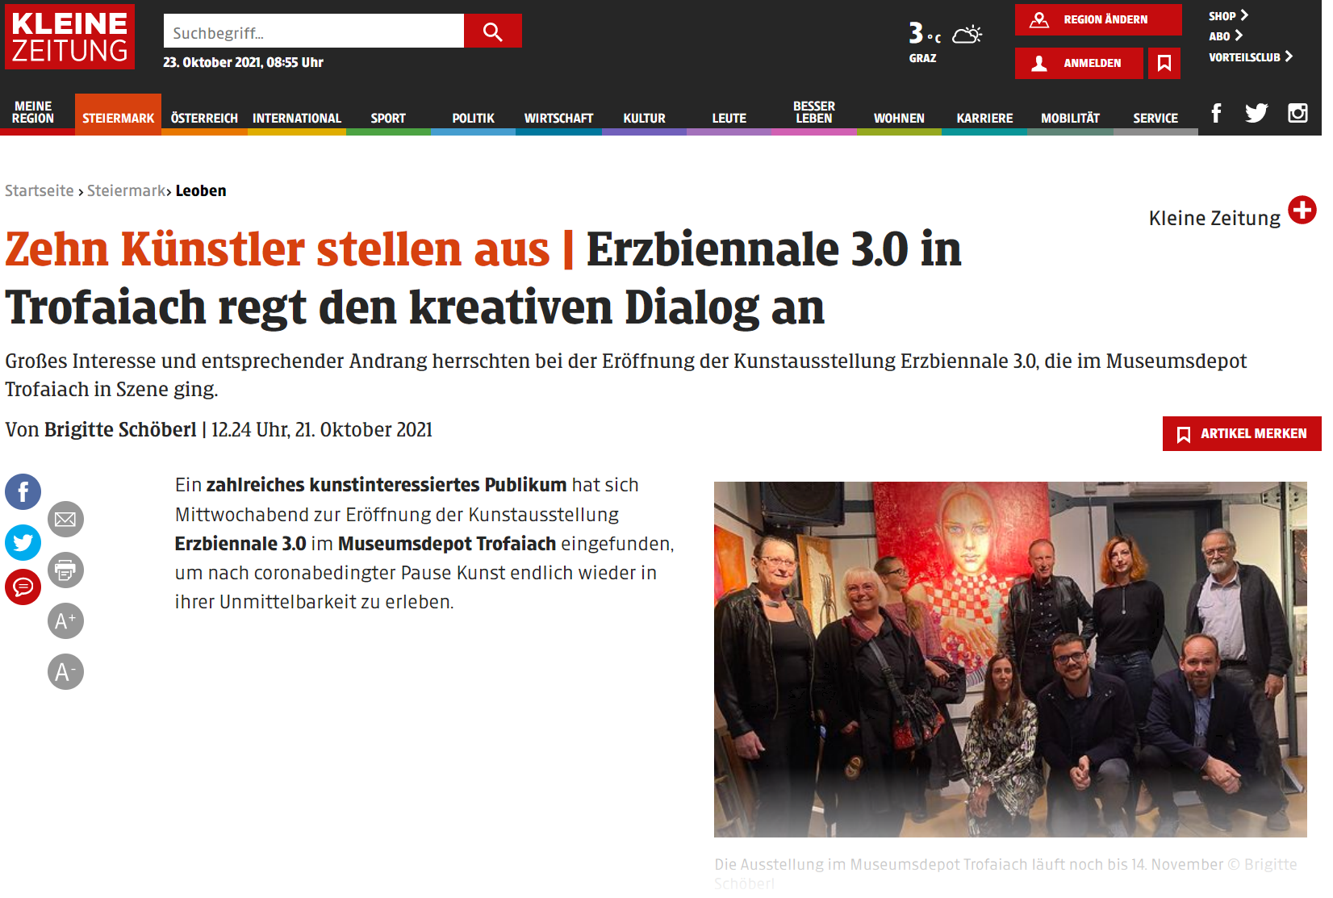
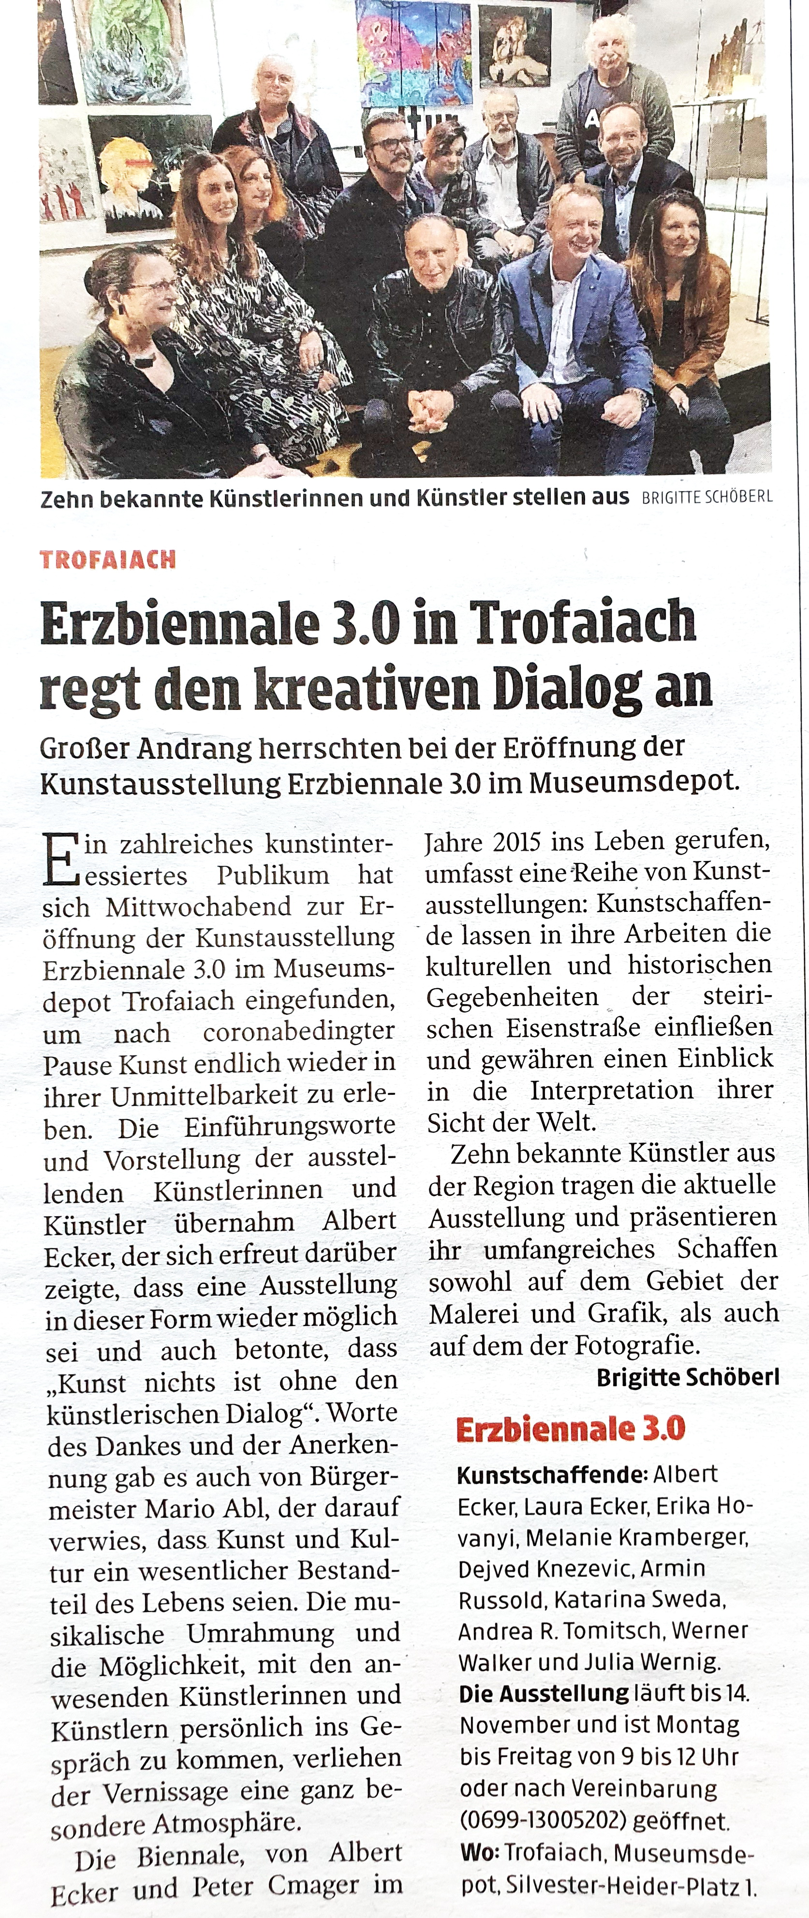
Kronen Zeitung 03.11. 2021
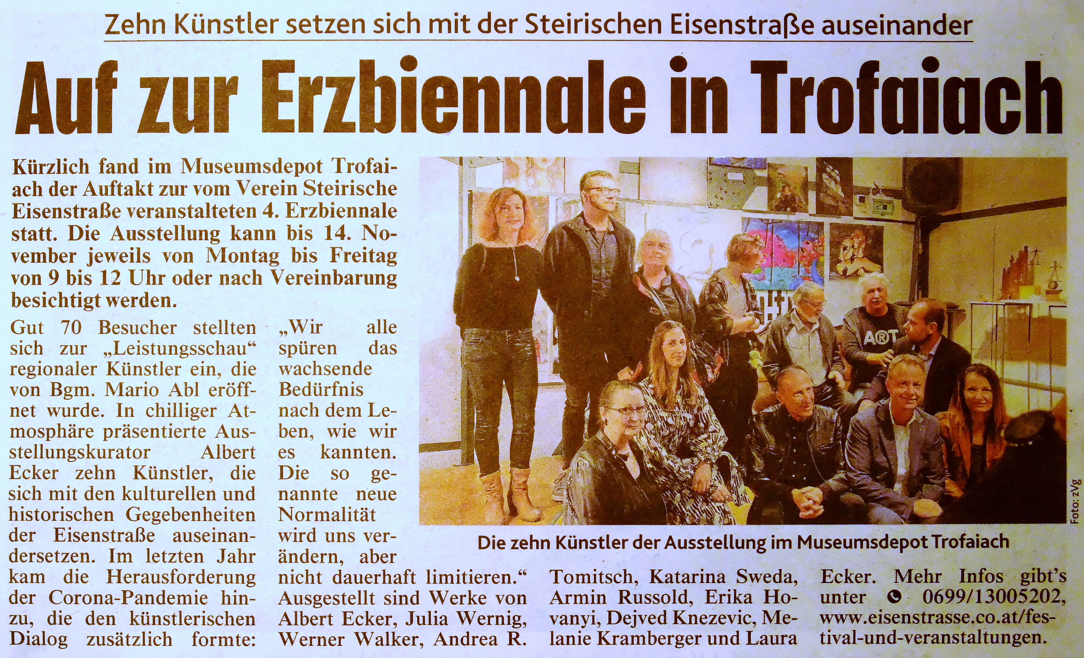

Obersteirische Rundschau 05.11. 2021
